Týdenní domácí úkol do 6.12. 2021 10.
Jméno: ____________________________

- Vypiš abecedu velkým tiskacím písmem.

.

- S pomocí učebnice v předchozím cvičení udělej:
- Samohlásky krátké a dlouhé zakroužkuj žlutou.
- Souhlásky tvrdé podtrhni červenou. vozík
- Souhlásky měkké zakroužkuj modrou.
- Souhlásky obojetné podtrhni zelenou.

- Nakresli si vozík a doplň u, ú, ů.

__plakané oči, divoký k__ň, pěkný __čes, plné __ly včel, minulé __terý, velká __nava, __žasné vlny, natah__jí krky, p__vabná říkanka, __vařená rýže, krb na chal__pě, natahovat __ši, __třít slzu, shrnout hromad__ hlíny, __tíkat dom__

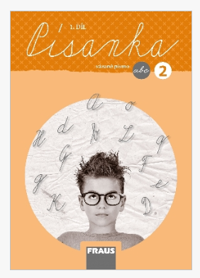
- V nové písance vyplň strany 4 a 6.

- Napiš svou adresu domů a nauč se ji.

- Spoj.
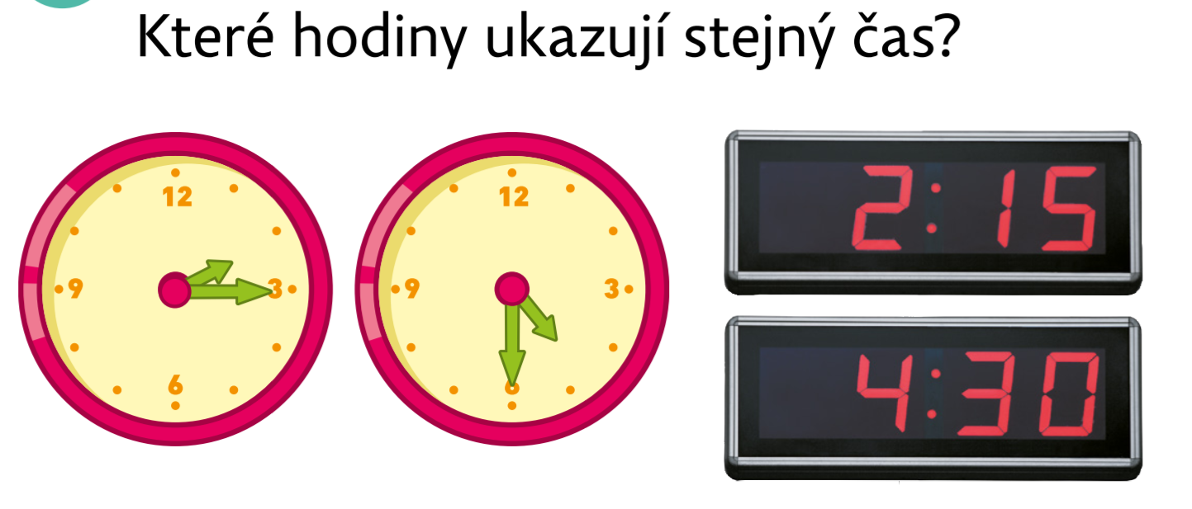

- V každé úloze použij právě dvě šipky.

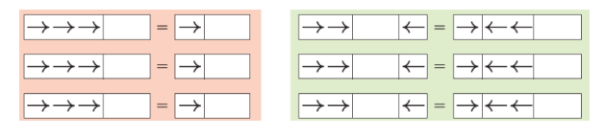

- Vyplň cvičení 5 na straně 39.

Oříšek – dobrovolné
- Vyřeš slovní úlohy.
Strašný drak měl patnáct zelených hlav. Přišel Honza, vzal růžovou barvu a přemaloval drakovi šest hlav. Kolik zůstalo drakovi zelených hlav?

_____________________________________________________________

Škyťák má 9 draků. Astrid má jen 5 draků. Kolik draků má dát Škyťák Astrid, aby měli stejně?

Další úlohy můžeš cvičit na: Sčítání a odčítání do 20 (lehké) – online Slovní úlohy (umimematiku.cz)

